CAPÍTULO i.
INTRODUCCIÓN
Una matriz de pagos es una herramienta de toma de decisiones. La manera en que esta matriz de pagos funciona es sacando “conclusiones” a través de datos de entrada introducidos a desde una base de datos para ser procesados en la matriz.
Estos datos no serán introducidos al azar. Los resultados de la matriz de pagos se orientarán al hecho de que podrían servir para el diseño de automóviles, por lo tanto, se realizaron encuestas en la ciudad de Mérida Yucatán, México en el año 2006 que reflejarán las preferencias comerciales de la muestra tomada, enfocadas al mercado automotriz. Las encuestas fueron diseñadas a fin de obtener información acerca de que es lo que a gente elige al comprar un automóvil para así procesar el tipo de información que se desea obtener.
Un caso puesto de ejemplo es el de obtener como resultado si la gente incluida en la muestra tomada escogería que un automóvil sea agradable a la vista por encima de tener buenos frenos o el rendimiento de gasolina. Tomando en cuenta que este software podría servir a una empresa para tener ventaja comercial sobre la competencia en el diseño de automóviles, esta herramienta mostraría a las ensambladoras de automóviles lo que más le conviene en cuestiones comerciales por encima de lo que un diseñador puede suponer.
La forma en la que esta toma de decisiones funciona es otorgando pesos o importancia a cada cualidad dependiendo de cuantas personas hayan escogido esa característica; de esta forma es posible conocer las preferencias tomando en cuenta que mientras mas sea mencionada, mas importante es y así “tomar la decisión” de incluirla por encima o en lugar de otras características.
Más adelante en el documento se mencionaran detalladamente las herramientas usadas en la toma de decisiones y los procesos matemáticos que involucra, así como las estrategias utilizadas para obtener los resultados finales.
Objetivo general
El objetivo general de esta tesis es de analizar, diseñar y codificar un sistema capaz de automatizar la generación de una matriz de pagos que refleje las preferencias comerciales de los consumidores en el mercado automotriz (la causa es reflejar las preferencias y el efecto generar una matriz de pagos) (Tipo de estudio descriptivo)

Específicamente hablando, los objetivos son:
- Analizar los requerimientos y exigencias para realizar un software capaz de automatizar la generación de una matriz de pagos.
- Diseño en base a las necesidades y requerimientos del sistema debidamente analizado. Así como el diseño de los algoritmos que permitan al programa funcionar correctamente.
- Codificación de un sistema que permita generar la matriz de pagos y de los algoritmos diseñados.
- Evaluar la matriz de pagos obtenida con la ayuda de expertos en el tema.
Justificación
No existen programas que generen una matriz de pagos. La importancia de la generación de una matriz de pagos radica en la variedad de aplicaciones disponibles para ella. Al ser una herramienta de toma de decisiones, facilita a quien al utiliza a apoyar sus propias conclusiones o bien, a tener una. En este proyecto se pretende automatizar la generación de esta matriz de pagos lo cual podría ahorrar recursos a quien la utilice como son: tiempo, dinero y esfuerzo. Si bien uno de los fines de la ingeniería de software esta destinado a la automatización de procesos para facilitar
a los usuarios finales su uso, este programa será de utilidad en la toma de decisiones al generar la matriz de manera automática y debido a que en determinada situación pueda servir de ayuda para el diseño y ensamblado de automóviles aprovechando las preferencias comerciales antes mencionadas. En cuestiones de causa y efecto, la causa es reflejar las preferencias y el efecto generar una matriz de pagos.
Alcances
Esta tesis aplica únicamente a la industria automotriz a la industria automotriz; como muestra se tomarán solamente automóviles compactos y subcompactos que estén a la venta en el estado de Mérida Yucatán México. La muestra esta siendo tomada en el año 2006.
Limitaciones
Debido a que en el momento en que se realiza esta tesis los integrantes somos estudiantes, nuestras limitaciones son de tiempo, pues la realización de la muestra es bastante amplia y la captura de datos tequiosa y de cuidado. Recursos de hardware y software para realizar la codificación del programa y hacerlo funcionar de manera óptima. Como última limitación considero que se encuentra la de información del tema, ya que la teoría de juegos y matrices de pagos no cuenta con la popularidad de otros temas más documentados y con información más disponible.

CAPÍTULO ii
Antes de entrar en materia en la cuestion de la elaboración de una matriz de pagos, existen ciertos temas que hay que definir y que sirven de herramientas para el funcionamiento de la matriz
Ley de Pareto
La ley de Pareto nace en el año de 1906 por el economista italiano que le dio nombre, Vilfredo Pareto (1848-1923). La llamada ley del 80/20 fue creada por el para describir la distribución desigual de su país, según esta ley el 20% es esencial y el 80% es trivial, esto aplicado a un proceso nos dice que el 20% del trabajo (10% inicial y 10% final) darán el 80% de los problemas.
Posteriormente en la década de los 40’s el Dr. Juran siguiendo la misma idea estableció un principio universal llamado “los pocos esenciales y los muchos triviales” (cita de la pagina buscada). La idea es identificar ese 20% inicial y centrar sus fuerzas en el.
Diagrama de Pareto
El diagrama de Pareto es una tabla en la que se organizar los datos de forma descendente, de izquierda a derecha en forma de grafica de barras de modo que puedan dejarse claras cuales son las prioridades. Poniendo como ejemplo:
Un fabricante de heladeras desea analizar cuales son los defectos más frecuentes que aparecen en las unidades al salir de la línea de producción. Para esto, empezó por clasificar todos los defectos posibles en sus diversos tipos:
Tabla 1.
Posteriormente, un inspector revisa cada heladera a medida que sale de producción registrando sus defectos de acuerdo con dichos tipos. Después de inspeccionar 88 heladeras, se obtuvo una tabla como esta:
Tabla 2.
La última columna muestra el número de heladeras que presentaban cada tipo de defecto, es decir, la frecuencia con que se presenta cada defecto. En lugar de la frecuencia numérica podemos utilizar la frecuencia porcentual, es decir, el porcentaje de heladeras en cada tipo de defecto:
Tabla 3.
Podemos ahora representar los datos en un histograma como el siguiente:

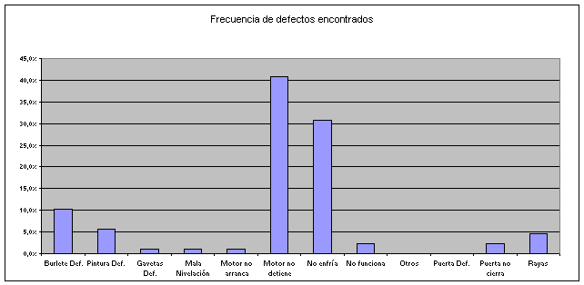

Pero ¿Cuáles son los defectos que aparecen con mayor frecuencia? Para hacerlo más evidente, antes de graficar podemos ordenar los datos de la tabla en orden decreciente de frecuencia:
Tabla 4.

Vemos que la categoría “otros” siempre debe ir al final, sin importar su valor. De esta manera, si hubiese tenido un valor más alto, igual debería haberse ubicado en la última fila.
Ahora resulta evidente cuales son los tipos de defectos más frecuentes. Podemos observar que los 3 primeros tipos de defectos se presentan en el 82 % de las heladeras, aproximadamente. Por el Principio de Pareto, concluimos que: La mayor parte de los defectos encontrados en el lote pertenece sólo a 3 tipos de defectos, de manera que si se eliminan las causas que los provocan desaparecería la mayor parte de los defectos.
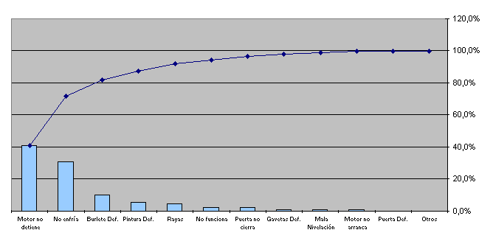

Matrices de Pagos
Antes de hablar de Matrices de Pagos es importante hablar de su principal exponente, John Forbes Nash. Nash fue un economista estadounidense y profesor en la Princeton University de New Jersey, obtuvo el premio Nobel de economía en 1994. A los 21 años, Nash escribió una tesis donde expuso su solución para juegos estratégicos no cooperativos, lo que desde entonces se llamó "el equilibrio de Nash", El punto de equilibrio de Nash es una situación en la que ninguno de los jugadores siente la tentación de cambiar de estrategia ya que cualquier cambio implicaría una disminución en sus pagos.
Juegos de suma cero
Se llama juego de suma cero aquél en el que lo que gana un jugador es exactamente igual a lo que pierde o deja de ganar el otro.
El dilema de los prisioneros
Dos delincuentes son detenidos y encerrados en celdas de aislamiento de forma que no pueden comunicarse entre ellos. El alguacil sospecha que han participado en el robo del banco, delito cuya pena es diez años de cárcel, pero no tiene pruebas. Sólo tiene pruebas y puede culparles de un delito menor, tenencia ilícita de armas, cuyo castigo es de dos años de cárcel. Promete a cada uno de ellos que reducirá su condena a la mitad si proporciona las pruebas para culpar al otro del robo del banco.
Las alternativas para cada prisionero pueden representarse en forma de matriz de pagos. La estrategia "lealtad" consiste en permanecer en silencio y no proporcionar pruebas para acusar al compañero. Llamaremos "traición" a la estrategia alternativa.

Dilema del prisionero
Matriz de Pagos
(años de cárcel)
 |  | Preso Y
 |  | lealtad | traición
Preso X | lealtad | 2 \ 2 | 10 \ 1
Preso X | traición | 1 \ 10 | 5 \ 5

Los pagos a la izquierda o a la derecha de la barra indican los años de cárcel a los que es condenado el preso X o Y respectivamente según las estrategias que hayan elegido cada uno de ellos.
El equilibrio de Nash en este caso se da cuando los dos prisioneros confiesan.
Estrategia MAXIMIN
Consideremos un juego de suma cero en el que lo que yo gano lo pierde el otro jugador. Cada jugador dispone de tres estrategias posibles a las que designaremos como A, B, y C (supongamos que son tres tarjetas con dichas letras impresas). Los premios o pagos consisten en la distribución de diez monedas que se repartirán según las estrategias elegidas por ambos jugadores y se muestran en la siguiente tabla llamada matriz de pagos. Mis ganancias, los pagos que puedo recibir, se muestran en verde, a la izquierda de cada casilla. Los pagos al otro jugador se muestran en rosa, a la derecha de cada casilla. Para cualquier combinación de estrategias, los pagos de ambos jugadores suman diez.

MATRIZ DE PAGOS
Las estrategias
del otro jugador
 |  | A | B | C
Mi estrategia | A | 9 | 1 | 1 | 9 | 2 | 8
Mi estrategia | B | 6 | 4 | 5 | 5 | 4 | 6
Mi estrategia | C | 7 | 3 | 8 | 2 | 3 | 7

Por ejemplo. Si yo juego la tarjeta C y el otro jugador elige su tarjeta B entonces yo recibiré ocho monedas y el otro jugador recibirá dos.
Éste es por tanto un juego de suma cero. Se llama juego de suma cero aquél en el que lo que gana un jugador es exactamente igual a lo que pierde o deja de ganar el otro.
Para descubrir qué estrategia me conviene más vamos a analizar la matriz que indica mis pagos, la de fondo verde. Ignoro cuál es la estrategia (la tarjeta) que va a ser elegida por el otro jugador. Una forma de analizar el juego para tomar mi decisión consiste en mirar cuál es el mínimo resultado que puedo obtener con cada una de mis cartas. En la siguiente tabla se ha añadido una columna indicando mis resultados mínimos.

MATRIZ DE MIS PAGOS
 |  | La estrategia del otro jugador
 |  | A | B | C | mínimos
Mi estrategia | A | 9 | 1 | 2 | 1
Mi estrategia | B | 6 | 5 | 4 | 4
Mi estrategia | C | 7 | 8 | 3 | 3

En efecto,
- Si yo elijo la tarjeta A, puedo obtener 9, 1 o 2, luego como mínimo obtendré un resultado de 1.
- Si elijo la tarjeta B, puedo obtener 6, 5 o 4, luego como mínimo obtendré 4.
- Si elijo la tarjeta C, puedo obtener 7, 8 o 3, luego como mínimo obtendré 3.
De todos esos posibles resultados mínimos, el que prefiero es 4 ya que es el máximo de los mínimos. La estrategia MAXIMIN consiste en elegir la tarjeta B ya que esa estrategia me garantiza que, como mínimo, obtendré 4.
¿Podemos prever la estrategia del otro jugador? Supongamos que el otro jugador quiere elegir también su estrategia MAXIMIN. Mostramos ahora sólo los pagos asignados al otro jugador en los que destacamos el pago mínimo que puede obtener para cada una de sus estrategias. Subrayamos el máximo de los mínimos y su estrategia maximin.

MATRIZ DE PAGOS AL OTRO JUGADOR
 |  | La estrategia del otro jugador
 |  | A | B | C
Mi estrategia | A | 1 | 9 | 8
Mi estrategia | B | 4 | 5 | 6
Mi estrategia | C | 3 | 2 | 7
Mi estrategia | mínimos | 1 | 2 | 6
En efecto,
- Si él elige A, su peor resultado sería si yo elijo A con lo que yo obtendría 9 y él 1.
- Si él elige B, su peor resultado sería si yo elijo C con lo que yo obtendría 8 y él 2.
- Si él elige C, su peor resultado sería si yo elijo B con lo que yo obtendría 4 y él 6.
Su estrategia MAXIMIN consiste por tanto en jugar la carta C con lo que se garantiza que, al menos, obtendrá 6.
Éste es un juego con solución estable. Ninguno de los jugadores siente la tentación de cambiar de estrategia. Supongamos que se empieza a repetir el juego una y otra vez. Yo jugaré siempre mi estrategia maximin (B) y el otro jugará siempre su estrategia maximin (C). Cada uno sabe lo que jugará el otro la siguiente vez. Ninguno estará tentado de cambiar su estrategia ya que el que decida cambiar su estrategia perderá.
Se llama punto de silla al resultado en el que coinciden las estrategias maximin de ambos jugadores.
No todos los juegos tienen un punto de silla, una solución estable. La estabilidad del juego anterior desaparece simplemente trastocando el orden de las casillas BB y BC:

MATRIZ DE MIS PAGOS |  |  |  |  |  | MATRIZ DE PAGOS AL OTRO JUGADOR
 |  | La estrategia del otro jugador |  |  |  |  |  | La estrategia del otro jugador
 |  | A | B | C |  |  |  | A | B | C
Mi estrategia | A | 9 | 1 | 2 |  | Mi estrategia | A | 1 | 9 | 8
Mi estrategia | B | 6 | 4 | 5 |  | Mi estrategia | B | 4 | 6 | 5
Mi estrategia | C | 7 | 8 | 3 |  | Mi estrategia | C | 3 | 2 | 7

En esta nueva tabla mi estrategia maximin sigue siendo la B y la estrategia maximin del otro jugador sigue siendo la C. Pero la solución ahora ya no es estable. Si jugamos repetidas veces y yo repito mi estrategia maximín, B, el otro estará tentado de cambiar su estrategia, pasando de la C a la B con lo que obtendrá un pago mayor, 6 en vez de 5.
Claro que si el otro empieza a elegir sistemáticamente la estrategia B yo preferiré cambiar mi estrategia a la C para así obtener 8. Entonces el querrá volver a su estrategia C y así sucesivamente.
Teoría de Juegos
La Stanford Encyclopedia of Philosophy define la teoria de juegos de la siguiente manera: “La Teoría de Juegos es el estudio de las formas en las interacciones estratégicas entre jugadores racionales producen resultados con respecto a las preferencias (o utilidades) de dichos jugadores”.
Desde pequeños en los juegos de la infancia se han reflejado situaciones conflictivas y cooperativas y, la psicología reconoce la importancia del juego en la infancia como formación del carácter y la personalidad debido a que estas situaciones de ganar – perder se reflejan a diario en diversas situaciones.
El estudiar estos juegos ha sido motivo de investigación de diversas disciplinas matemáticas como son la estadística y la probabilidad en las que se reflejan resultados como la media ponderada y cuyo fin son precisamente los cálculos para diseñar estrategias vencedoras en juegos de azar. La teoría de juegos tiene una relación muy lejana con la estadística. Su objetivo no es el análisis del azar o de los elementos aleatorios sino de los comportamientos estratégicos de los jugadores que al igual que en la vida real, el resultado depende de la conjunción de las decisiones tomadas por los jugadores.

CAPÍTULO iii
El método a llevar a cabo para la automatización de esta matriz en particular es el de otorgar pesos a los factores que intervienen en la toma de decisiones, por ejemplo: aire acondicionado, frenos AVS, etc.
La manera en la que otorgaremos estos pesos es mediante la ley de Pareto definida anteriormente. Es debido a estos pesos que se toman las decisiones, una vez obtenidos, se suman para evaluar que opción tiene el mayor puntaje de todas.
El diagrama de Pareto incluye las fichas técnicas de los automóviles considerados en el proyecto ordenados de manera descendente y de izquierda a derecha para después sacar un acumulado sumando estas cantidades. Con este acumulado dividido entre cada una de las cantidades obtenidas de las fichas técnicas es como obtenemos el peso, siendo que mientras mayor sea este número mayor será su peso; cabe considerar que en el caso particular del costo de mantenimiento el peso tendrá que ser considerado de manera diferente ya que mientras mayor sea el costo, menos conviene a los clientes.

Preguntas de investigación

- ¿Qué es una matriz de pagos?
- ¿Cómo funciona una matriz de pagos?
- ¿Cuál es la utilidad de una matriz de pagos?
- ¿Qué leyes, ciencias o técnicas están relacionadas con la generación de una matriz de pagos?
- ¿Qué es la teoría de juegos?
- ¿Qué es la minería de datos?
- ¿Que es la ley de Pareto?
Hipótesis
Demostrar la factibilidad de analizar el impacto que en el mercado va a tener el cambio de diseño de la unidad en la venta final del automóvil comparativamente a las otras marcas y modelos en base a las preferencias de los clientes en el mercado automotriz utilizando la teoría de juegos.

Participantes
Los participantes de este proyecto son las personas que fueron entrevistadas durante el año 2006 en la ciudad de Mérida Yucatán México y cuyas opiniones fueron tomadas para ponderar los pesos en el diagrama de Pareto y así realizar la matriz de pagos.
Definición de Variables
En este proyecto de tesis se manejan dos tipos de variables: las variables teóricas y las variables operacionales. Primero definiremos que es una variable, según Hernández R, Fernández C y Baptista P (2003). “Una variable es una propiedad que puede variar y cuya variación es susceptible de medirse u observarse” (p. 143).
Una de las variables observadas es el resultado que arrojan las encuestas para reflejar las preferencias comerciales de las personas entrevistadas en el año 2006 en la ciudad de Mérida Yucatán, siendo esta una variable operacional en el sentido de que ha sido obtenida mediante un proceso. Como variable teórica podríamos definir las mismas preferencias comerciales como aquellas que nos darán un reflejo de que es más importante para un cliente a la hora de escoger un automóvil.
Tipo de estudio
Este tipo de estudio es descriptivo debido a que en el se explica de manera detallada la forma en la que la matriz de pagos se realiza y la forma en la que será automatizada; así como la forma en la que podría ser útil en determinadas circunstancias.
Instrumento
La encuesta tomada ciudad de Mérida fue automatizada mediante un programa para capturar los resultados y manejarlos en la base de datos. Fue desarrollado también un programa para la captura de fichas técnicas antes de automatizar la generación de la matriz, posteriormente se presentan los diagramas de las bases de datos para los programas de captura de fichas técnicas y captura de la encuesta.

Capítulo IV.

Teoria de juegos.

Tipos de juegos.

- Juegos en forma de árbol.
- Juegos en forma estratégica.
- Juegos en forma gráfica.
- Juegos en forma coalicional.
- Juegos bipersonales.
- Juegos bipersonales de suma nula.
- Juegos bipersonales de suma no nula.

Juegos en forma de árbol.

El árbol de juegos es una representación de un juego que describe la estructura temporal de un juego en forma extensiva. (Federico Anzil, Abril, 2005). (http://www.zonaeconomica.com/teoriadejuegos/tiposdejuego . http://www.econlink.com.ar/definicion/teoriadejuegos.shtml , http://www.aiteco.com/darbol.htm). 9 Abril.

La representación de un diagrama de árbol consta de una serie de nodos conectados entre si que forman las “ramas” del árbol. Cada uno de estos nodos representa los posibles movimientos dentro del juego y las ramas son las elecciones disponibles para el jugador. Una jugada consiste en una cadena de ramas que comienza en la raíz y termina en el nodo terminal (siempre y cuando el juego sea finito).
La representación de un juego por medio de un diagrama de árbol nos da varias ventajas, por ejemplo: ordenar los factores que afectan el juego de manera jerárquica y poder detenerse en la línea de tiempo en el momento que cada jugador desee, ampliar la visión de los jugadores hacia encontrar nuevas soluciones e incluso estar concientes en todo momento de en que parte del proceso se está.

A continuación cito un ejemplo de un juego en forma de arbol.

- En la figura 1, tenemos dos jugadores 1 y 2, que participan en el siguiente juego. En primer lugar, el jugador 1 decide ir a la izquierda (I) o a la derecha (D). Entonces, el jugador 2 decide ir a la derecha o a la izquierda. Los pagos que corresponden al primer (segundo) jugador son la primera (segunda) componente del vector que tiene asignada cada situación.
Analicemos como deben jugar 1 y 2. El jugador 2, teniendo en cuenta los pagos que recibiría al terminar el juego, debe elegir la siguiente estrategia: si el jugador 1 elige I, ir a la derecha eligiendo d 1 ; y si 1 elige D; elegir i 2 : Esta estrategia se denotará d 1 i 2 : El jugador 1 conoce el árbol y los pagos, luego puede anticipar la conducta del jugador 2 y debe elegir D:
El par de estrategias (D; d 1 i 2 ) da lugar a un escenario en el que el jugador 1 recibe 4 y el jugador 2 recibe 8.
¿Puede alguno de los jugadores mejorar sus pagos?

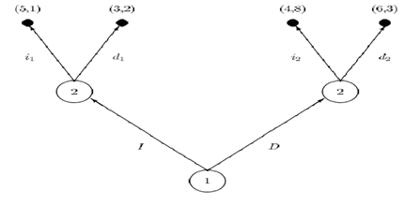
Figura J1. Juego en forma extensiva.

Juegos en forma estrategica.

- Definición 1: Sea N = {1,2,…., n} un conjunto de jugadores. Un juego estratégico de n personas se representa por , donde X i es el espacio de las estrategias del jugador i, y 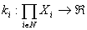es la función de pagos del jugador i.
Cada combinación estratégica 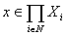se denomina un escenario o resultado del juego. Dados un escenario x = (x 1 ; : : : ; x n ) y una estrategia del jugador i; denotamos mediante (x -i ; y) el escenario que obtenemos de x; reemplazando su i-ésima componente x i por y: Usando esta notación, vamos a definir el concepto más importante de la teoría de juegos no cooperativos. (http://www.zonaeconomica.com/teoriadejuegos/tiposdejuego, Binmore, K (1994) “Teoría de Juegos” McGraw-Hill, Madrid. [todo lo de juegos estaba en ese libro], 11. Abril.07).

A continuación, un ejemplo de una estrategia en un juego.
- En el ejemplo que estamos analizando, el jugador 1 tiene dos estrategias I y D; mientras que el jugador 2 tiene cuatro estrategias dadas por
i 1 i 2 , i 1 d 2, d 1 i 2 , d 1 d 2
Podemos representar los pagos en la siguiente matriz, cuyas entradas son los vectores de pagos,
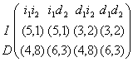

Notemos que las matrices de pagos para los jugadores 1 y 2 son, respectivamente,

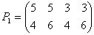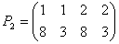

El par de estrategias (D; d 1 i 2 ) es un equilibrio de Nash porque ninguna desviación unilateral de los jugadores les permite mejorar sus pagos, dados por (4; 8).
Juegos en forma gráfica.
Introducimos los siguientes conceptos de estabilidad y equilibrio.
Definición: Un escenario es estable Nash para el jugador i si . Un escenario es secuencialmente estable para el jugador i si para cualquier existe al menos un escenario con .
Definición: Un equilibrio de Nash es un escenario que es estable Nash para todos los jugadores. Un equilibrio secuencial es un escenario que es secuencialmente estable para todos los jugadores.
Fang, Hipel y Kilgour proponen el siguiente modelo gráfico para un juego no cooperativo. Este consiste en un conjunto N = {1; 2;:::; n} de jugadores, un conjunto U = {1; 2;:::;u} de escenarios, una familia de grafos dirigidos D i = (U;A i ) para cada jugador , y una familia de funciones de pago .
El modelo se completa definiendo el conjunto de movimientos que un jugador puede realizar para cambiar (unilateralmente) de escenario y así obtener los grafos dirigidos D i . Dado que en el juego el objetivo es aumentar los pagos que recibe el jugador, tenemos las siguientes definiciones:
Dado un escenario g y un jugador i, el conjunto de los escenarios que el jugador puede alcanzar unilateralmente desde g se denota por S i (g). Si además, i recibe un pago estrictamente mayor, los escenarios de mejora unilateral para i son:
http://www.zonaeconomica.com/teoriadejuegos/tiposdejuego, Binmore, K (1994) “Teoría de Juegos” McGraw-Hill, Madrid. [todo lo de juegos estaba en ese libro], 11. Abril.07).

Tablas
Tabla 1.

Tipo de Defecto | Detalle del Problema
Motor no detiene | No para el motor cuando alcanza Temperatura
No enfría | El motor arranca pero la heladera no enfría
Burlete Def. | Burlete roto o deforme que no ajusta
Pintura Def. | Defectos de pintura en superficies externas
Rayas | Rayas en las superficies externas
No funciona | Al enchufar no arranca el motor
Puerta no cierra | La puerta no cierra correctamente
Gavetas Def. | Gavetas interiores con rajaduras
Motor no arranca | El motor no arranca después de ciclo de parada
Mala Nivelación | La heladera se balancea y no se puede nivelar
Puerta Def. | Puerta de refrigerador no cierra herméticamente
Otros | Otros Defectos no incluidos en los anteriores

Tabla 2.

Tipo de Defecto | Detalle del Problema | Frec.
Burlete Def. | Burlete roto o deforme que no ajusta | 9
Pintura Def. | Defectos de pintura en superficies externas | 5
Gavetas Def. | Gavetas interiores con rajaduras | 1
Mala Nivelación | La heladera se balancea y no se puede nivelar | 1
Motor no arranca | El motor no arranca después de ciclo de parada | 1
Motor no detiene | No para el motor cuando alcanza Temperatura | 36
No enfría | El motor arranca pero la heladera no enfría | 27
No funciona | Al enchufar no arranca el motor | 2
Otros | Otros Defectos no incluídos en los anteriores | 0
Puerta Def. | Puerta de refrigerador no cierra herméticamente | 0
Puerta no cierra | La puerta no cierra correctamente | 2
Rayas | Rayas en las superficies externas | 4
Total: |  | 88

Tabla 3.

Tipo de Defecto | Detalle del Problema | Frec. | Frec. %
Burlete Def. | Burlete roto o deforme que no ajusta | 9 | 10.2
Pintura Def. | Defectos de pintura en superficies externas | 5 | 5.7
Gavetas Def. | Gavetas interiores con rajaduras | 1 | 1.1
Mala Nivelación | La heladera se balancea y no se puede nivelar | 1 | 1.1
Motor no arranca | El motor no arranca después de ciclo de parada | 1 | 1.1
Motor no detiene | No para el motor cuando alcanza Temperatura | 36 | 40.9
No enfría | El motor arranca pero la heladera no enfría | 27 | 30.7
No funciona | Al enchufar no arranca el motor | 2 | 2.3
Otros | Otros Defectos no incluidos en los anteriores | 0 | 0.0
Puerta Def. | Puerta de refrigerador no cierra herméticamente | 0 | 0.0
Puerta no cierra | La puerta no cierra correctamente | 2 | 2.3
Rayas | Rayas en las superficies externas | 4 | 4.5
Total: |  | 88 | 100

Tabla 4.

Tipo de Defecto | Detalle del Problema | Frec. | Frec. %
Motor no detiene | No para el motor cuando alcanza Temperatura | 36 | 40.9
No enfría | El motor arranca pero la heladera no enfría | 27 | 30.7
Burlete Def. | Burlete roto o deforme que no ajusta | 9 | 10.2
Pintura Def. | Defectos de pintura en superficies externas | 5 | 5.7
Rayas | Rayas en las superficies externas | 4 | 4.5
No funciona | Al enchufar no arranca el motor | 2 | 2.3
Puerta no cierra | La puerta no cierra correctamente | 2 | 2.3
Gavetas Def. | Gavetas interiores con rajaduras | 1 | 1.1
Mala Nivelación | La heladera se balancea y no se puede nivelar | 1 | 1.1
Motor no arranca | El motor no arranca después de ciclo de parada | 1 | 1.1
Puerta Def. | Puerta de refrigerador no cierra herméticamente | 0 | 0.0
Otros | Otros Defectos no incluidos en los anteriores | 0 | 0.0
Total: |  | 88 | 100

Figuras
Diagrama Fichas Técnicas

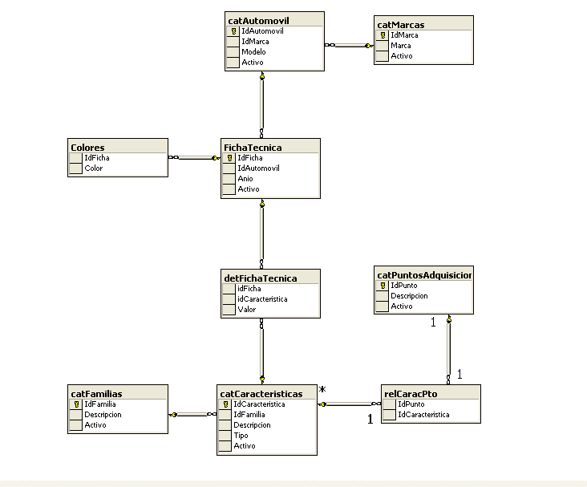

Diagrama Captura de Encuesta

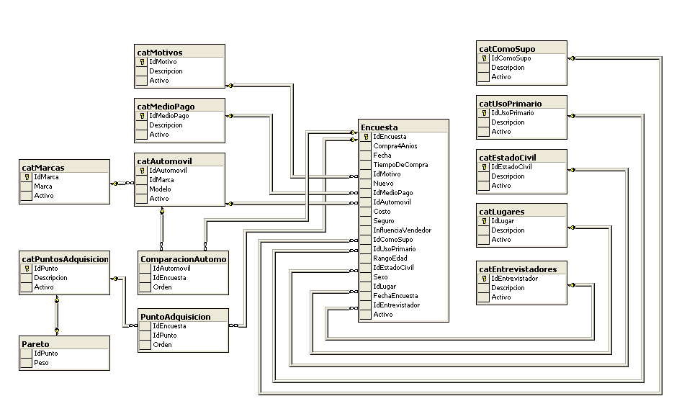

Glosario

MAXIMIN: El máximo de los mínimos, la estrategia de elegir el MAXIMIN nos garantiza que escogeremos el valor máximo de entre los mínimos valores, es decir “de los males el menor”.
MINIMAX: Un algoritmo usado en juegos con adversario y con información perfecta, donde se supone que el adversario juega de manera óptima. Ofrece la siguiente gran ventaja: supone que el adversario ha de jugar optimamente. Como hay muchas maneras de jugar mal y sólo una manera de jugar bien, esta postura quita toda incertidumbre a lo que va a hacer el adversario.

Referencias

Sales, M. (2006). UCh RR.HH. Portal de estudiantes de RR.HH.
[En red] http://www.gestiopolis.com/recursos/documentos/fulldocs/eco/diagramapareto.htm (4 de Noviembre del 2006), www.uch.edu.ar/rrhh
Respaldado por la universidad de Champagnat

(2006) Teoría de Juegos [En red]. Disponible en: (10 de nov del 2006) http://www.microsiervos.com/archivo/ciencia/teoria-de-juegos.html

Guerreen, B. (2006). EUMEDNET [En red] http://www.eumed.net/cursecon/libreria/bg-micro/5c.htm (4 de Noviembre del 2006), http://www.gestiopolis.com/recursos/experto/catsexp/pagans/eco/30/dilprinash.htm
Respaldado por la universidad de Málaga.

Hernandez R, Fernandez C, Baptista P (2003). Metodología de la investigación. (3ª. Edición). México: McGraw-Hill Interamericana.

